ສາທາລະນະ​ລັດ ປະຊາທິປະ​ໄຕ ປະຊາຊົນ​ລາວ
ສັນຕິພາບ ​ເອກະລາດ ປະຊາທິປະໄຕ ເອກະພາບ ວັດທະນະຖາວອນ

ປື້ມຄູ່ມື
ກ່ຽວກັບກົນໄກຄຸ້ມຄອງເອກະສານດ້ວຍລະບົບເອເລັກໂຕຼນິກ
ຂອງອົງການໄອຍະການປະຊາຊົນ

ຫ້ອງການ ອົງການໄອຍະການປະຊາຊົນສູງສຸດ
ປີ 2018

ສາລະບານ

- ຄວາມໝາຍຄວາມສຳຄັນ
- ຈຸດປະສົງ ແລະ ລະດັບຄາດໝາຍ
- ຮູບແບບກົນໄກຄຸ້ມຄອງ
- ວິທີຈັດຕັ້ງປະຕິບັດ

- ຄວາມໝາຍຄວາມສຳຄັນ ແລະວິໃສທັດ
- ຄວາມໝາຍຄວາມສຳຄັນ

ພັກເຮົາໄດ້ສົ່ງເສີມຄວາມຮູ້ພູມປັນຍາໃນການຄົ້ນຄວ້າ, ການພັດທະນາວິທະຍາສາດ, ການຄຸ້ມຄອງ ແລະ ການນຳໃຊ້ວິທະຍາສາດ, ເຕັກໂນໂລຊີເຂົ້າໃນວຽກງານຄຸ້ມຄອງ ແລະ ບໍລິຫານລັດແຕ່ຂັ້ນສູນກາງລົງຮອດທ້ອງຖິ່ນ. ປັບປຸງວຽກງານຍຸຕິທຳໃຫ້ມີການຫັນປ່ຽນໄປສູ່ຄຸນນະພາບ ແລະ ມີປະສິດທິພາບສູງຂື້ນ. ສືບຕໍ່ປັບປຸງບູລະນະການ ຈັດຕັ້ງຂອງອົງການໄອຍະການປະຊາຊົນໃຫ້ເປັນລະບົບຄົບຊຸດ, ໜັກແໜ້ນເຂັ້ມແຂງໃຫ້ການບໍລິຫານຄະດີ.
ການຄຸ້ມຄອງເອກະສານແມ່ນວຽກງານໜື່ງທີ່ມີຄວາມສຳຄັນເປັນຢ່າງຍິ່ງ ຕໍ່ວຽກງານການຊີ້ນຳ - ນຳພາ ຂອງອົງການຈັດຕັ້ງພັກ ຕໍ່ວຽກງານຄຸ້ມຄອງລັດ, ຄຸ້ມຄອງເສດຖະກິດ - ສັງຄົມ ເວົ້າລວມ, ເວົ້າສະເພາະແມ່ນຕໍ່ວຽກງານການຊີ້ນຳ - ນຳພາ ຂອງອົງຄະນະພັກ ອົງການໄອຍະການປະຊາຊົນສູງສຸດ ຕໍ່ວຽກງານໄອຍະການໃນຂອບເຂດທົ່ວປະເທດ. ເພື່ອເປັນບ່ອນອິງໃຫ້ວຽກງານດັ່ງກ່າວໄດ້ຮັບການປະຕິບັດຢ່າງມີປະສິດທິຜົນສູງ, ເປັນລະບົບຄົບຊຸດ, ຈະແຈ້ງ, ກົມກຽວ, ວ່ອງໄວ, ໂປ່ງໃສ ແລະ ສາມາດກວດສອບໄດ້.
- ວິໃສທັດ
ນັບແຕ່ມື້ສ້າງຕັ້ງອົງການໄອຍະການປະຊາຊົນກໍ່ໄດ້ພະຍາຍາມປັບປຸງກົນໄກຄຸ້ມຄອງເອກະສານ ແລະ ກໍ່ໄດ້ຮັບການພັດທະນາໃນຫລາຍດ້ານ. ແນວໃດກໍ່ຕາມກົນໄກຄຸ້ມຄອງເອກະສານຂອງອົງການໄອຍະການປະຊາຊົນ ແມ່ນຍັງບໍ່ໄດ້ຮັບການພັດທະນາເທົ່າທີ່ຄວນເມື່ອທຽບໃສ່ຄວາມຮຽກຮ້ອງຕ້ອງການຂອງ ໜ້າທີ່ວຽກງານ. ໃນປະຈຸບັນນີ້ ກົນໄກຄຸ້ມຄອງເອກະສານແມ່ນຍັງນຳໃຊ້ລະບົບແບບດັ່ງເດີມຄື: ຍັງນຳໃຊ້ການບັນທືກເຂົ້າປື້ມເປັນຫລັກເຊີ່ງມີຄວາມຫຍຸ້ງຍາກ, ຂາດຄວາມຊັດເຈນ, ຊັກຊ້າ ແລະ ອື່ນໆ.
ສະນັ້ນ, ມັນມີຄວາມຈຳເປັນທີ່ຈະຕ້ອງໄດ້ປັບປຸງກົນໄກຄຸ້ມຄອງເອກະສານຄືນໃໝ່ໃຫ້ມີຄວາມທັນສະໄໝວ່ອງໄວໂດຍນຳໃຊ້ເຕັກນິກວິທະຍາສາດເຂົ້າໃນວຽກງານດັ່ງກ່າວ. ວິໄສທັດຂອງການປັບປຸງກົນໄກດັ່ງກ່າວມີດັ່ງນີ້: ສ້າງເປັນລະບົບເຊື່ອມໂຍງກັນ ລະຫວ່າງບັນດາພາກສ່ວນ, ບັນດາກົມ ແລະ ອື່ນໆ ເຂົ້າກັນໃຫ້ເປັນລະບົບເອກະພາບທາງດ້ານກົນໄກ ແລະ ລະບຽບໃນການຄຸ້ມຄອງເອກະສານໂດຍນຳໃຊ້ລະບົບ Internet ເພື່ອເປັນເຄື່ອງມືເຊື່ອມໂຍງກົນໄກດັ່ງກ່າວ, ໂດຍເປັນການຜັນຂະຫຍາຍໂຄງການປັບປຸງລະບົບ ຂໍ້ມູນຂ່າວສານຂອງອົງການໄອຍະການປະຊາ ຊົນເຊີ່ງໄດ້ກຳນົດໄວ້ຢູ່ໃນ 5 ໂຄງການ 21 ແຜນງານທີ່ກອງປະຊຸມໃຫຍ່ຄັ້ງທີ IV ຂອງອົງຄະນະພັກ ອົງການໄອຍະການປະຊາຊົນສູງສຸດວາງອອກ.
- ຈຸດປະສົງ ແລະ ດັບຄາດໝາຍ
- ຈຸດປະສົງ
- ຄາດໝາຍ
  - ວ່ອງໄວ
ຮັບປະກັນໃຫ້ວຽກງານການຈາລະຈອນເອກະສານມີຄວາມວ່ອງໄວ, ທັນເວລາ, ມີຄຸນນະພາບ ແລະ ມີປະສິດທິຜົນສູງ.

  - ຊັດເຈນ
ຮັບປະກັນການສະໜອງຂໍ້ມູນກ່ຽວກັບການຈາລະຈອນເອກະສານທີ່ເຂົ້າ - ອອກ ແລະ ຈາລະຈອນຢູ່ພາຍໃນອົງການ ໄອຍະການປະຊາຊົນ ຢ່າງຊັດເຈນ ແລະ ຖືກຕ້ອງຕາມລະບຽບການ ເພື່ອເປັນບ່ອນອີງອັນໜັກແໜ້ນໃຫ້ແກ່ຄະນະພັກ, ຄະນະນຳແຕ່ລະຂັ້ນ. ສ້າງເງື່ອນໄຂສະດວກໃຫ້ວຽກງານຄຸ້ມຄອງ ແລະ ຮັກສາເອກະສານ ມີຄວາມຮັດກຸມ ແລະ ມີປະສິດຜົນຂື້ນກ່ວາເກົ່າ.
  - ຫັນເປັນທັນສະໄໝ
ນຳໃຊ້ຜົນສຳເລັດທາງດ້ານວິທະຍາສາດ, ເຕັກນິກເຂົ້າໃນການຄຸ້ມຄອງເອກະສານ.
  - ຕິດຕາມ ແລະກວດສອບໄດ້ງ່າຍ
- ຮູບແບບກົນໄກຄຸ້ມຄອງ
- ຜູ້ຮັບຜິດຊອບຂາເຂົ້າ - ຂາອອກ ຕ້ອງນຳໃຊ້ປື້ມບັນທຶກຂາເຂົ້າ - ຂາອອກ ທີ່ຖືກອອກແບບມາຢ່າງເປັນເອກະພາບ;
- ຜູ້ຮັບຜິດຊອບຂາເຂົ້າ - ຂາອອກ ຕ້ອງໄດ້ບັນທຶກເອກະສານເຂົ້າ - ອອກ ໃສ່ປຶ້ມ ແລະ ພ້ອມດຽວກັນນັ້ນກໍ່ ລົງບັນທືກໃສ່ຕາຕະລາງໃນຄອມພິວເຕີ (ຂໍ້ມູນຢູ່ປື້ມ ແລະ ຢູ່ຄອມພິວເຕີ);
- ເອກະສານເຂົ້າ - ອອກ ຕ້ອງໄດ້ບັນທຶກຢ່າງລະອຽດຈະແຈ້ງ: ວັນທີເຂົ້າ, ເລກທີ່ເອກະສານ, ຫົວຂໍ້ເອກະສານ, ວັນທີ່ ອອກ, ແລະສົ່ງຫາພາກສ່ວນໃດ;
- ໃນການຕິດຕາມກວດກາ ແມ່ນຈະຖືເອົາການຕິດຕາມກວດກາ ຜ່ານລະບົບເອເລັກໂຕຼນິກເປັນຫຼັກ, ຖ້າຫາກເຫັນວ່າ ເອກະສານ ຢູ່ກັບພາກສ່ວນໃດ ກໍ່ຖືວ່າເປັນຄວາມຮັບຜິດຊອບຂອງພາກສ່ວນນັ້ນ (ເຖິງວ່າ ໃນຕົວຈິງ ພາກສ່ວນດັ່ງກ່າວໄດ້ສົ່ງ ເອກະສານດັ່ງກ່າວນັ້ນໄປໃຫ້ພາກສ່ວນອື່ນແລ້ວກໍ່ຕາມ ແຕ່ພາກສ່ວນດັ່ງກ່າວນີ້ ບໍ່ໄດ້ລະບຸພາກສ່ວນທີ່ຕົນເອງໄດ້ສົ່ງເອກະສານໃຫ້)
- ວິທີການນຳໃຊ້ຖານຂໍ້ມູນທາງເອເລັກໂຕຼນິກ
ພາກສ່ວນທີ່ກ່ຽວຂ້ອງ ຈະໄດ້ຮັບບັນຊີເປັນຂອງຕົນເອງ (ໂດຍມີຊື່ ແລະ ລະຫັດບັນຊີຂອງຕົນເອງ), ​ເຊິ່ງສາມາດປັບປຸງ, ດັດແປງ, ກວດແກ້ໄດ້.
1. ວິທີເຂົ້າຫາ program
Edit side
- ຫລັງຈາກ lock in ເຂົ້າໃນ Account ແລ້ວ, ໃຫ້ເຂົ້າໄປທີ .
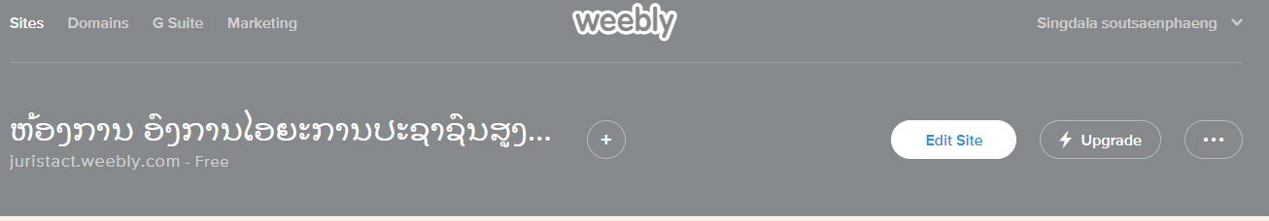

2. ວິທີ Edit Account
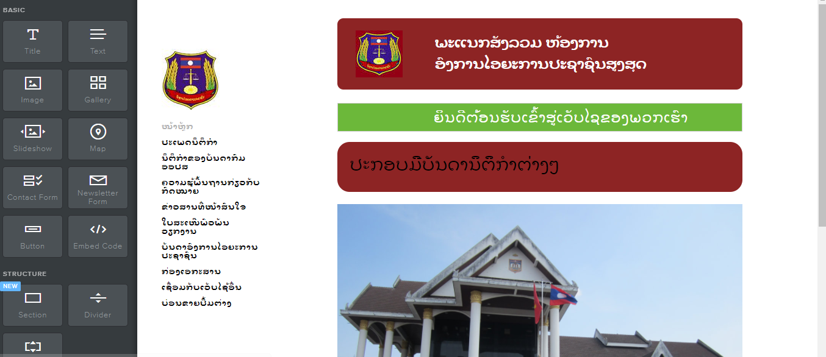
1). ວິທີປ້ອນຂໍ້ມູນ
ມີ 2 ວິທີ: 1. ປ້ອນຂໍ້ມູນແບບບໍ່ Link. 2. ປ້ອນຂໍ້ມູນແບບ Link.
- ປ້ອນຂໍ້ມູນແບບບໍ່ Link
ເຂົ້າໄປ page ທີ່ຈະປ້ອນຂໍ້ມູນໃສ່ ແລ້ວດືງປຸ່ມ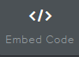 ເຂົ້າໄປວາງໃສ່

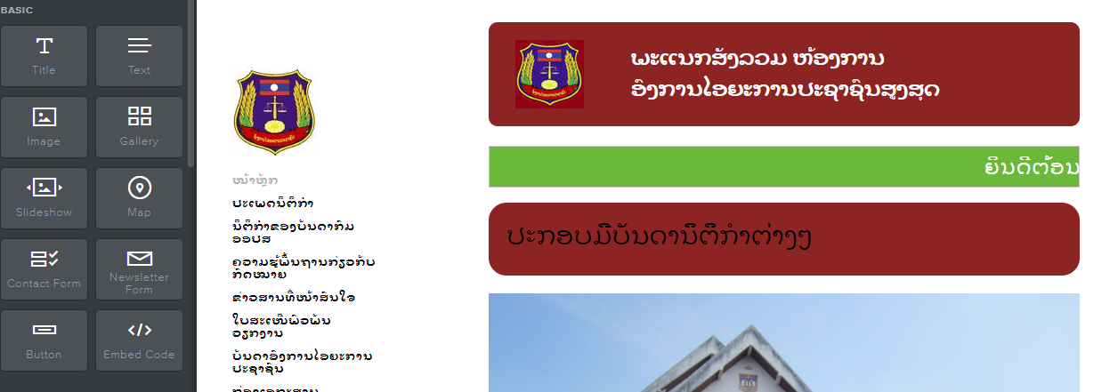

- ປ້ອນຂໍ້ມູນແບບ Link
ເຂົ້າໄປ page ທີ່ຈະປ້ອນຂໍ້ມູນໃສ່ ແລ້ວດືງປຸ່ມ ເຂົ້າໄປວາງໃສ່

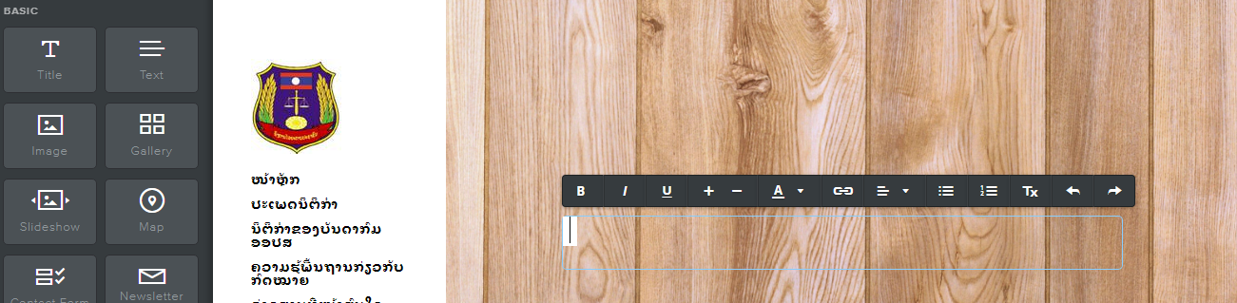
ກົດປຸ່ມ
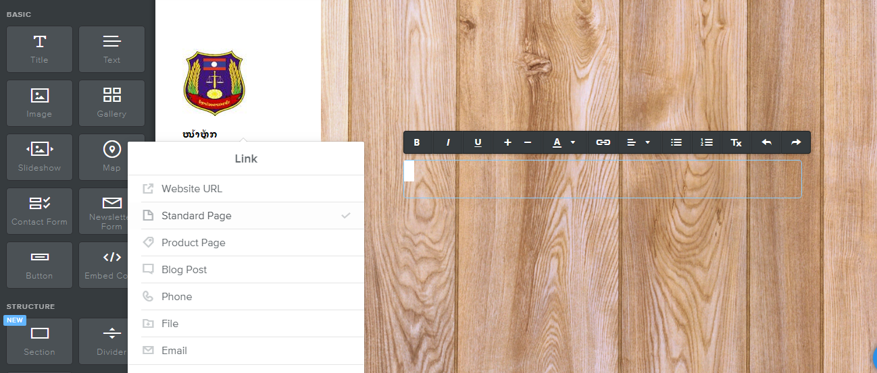

+ Link ກັບ Website ກົດປຸ່ມ ;
+ Link ກັບ Webpage ຢູ່ໃນ Website (ຢູ່ໃນຖານຂໍ້ມູນ) ;
+ Link ກັບ file ກົດປຸ່ມ ;
2). ການລົງຂໍ້ມູນໃສ່ຕາຕະລາງ ຂາອອກ - ຂາເຂົ້າ
ກ. ຕາຕະລາງຂາອອກ - ຂາເຂົ້າ ສຳລັບເອກະສານທົ່ວໄປ.
- ວິທີສ້າງຫົວຕາຕະລາງ
ເຂົ້າໄປ page ທີ່ຈະປ້ອນຂໍ້ມູນໃສ່ ແລ້ວດືງປຸ່ມ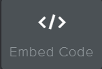ເຂົ້າໄປວາງໃສ່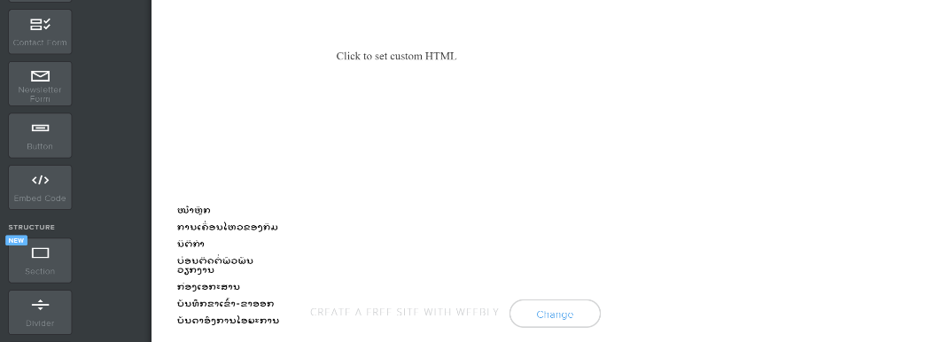
- ເປີດໄຟລ໌ ຫຼັງຈາກນັ້ນ ໃຫ້ກ໊ອບປີ້ທັງໝົດ (ຄຳສັ່ງກ໊ອບປີ້ ກົດ Crtl+c)
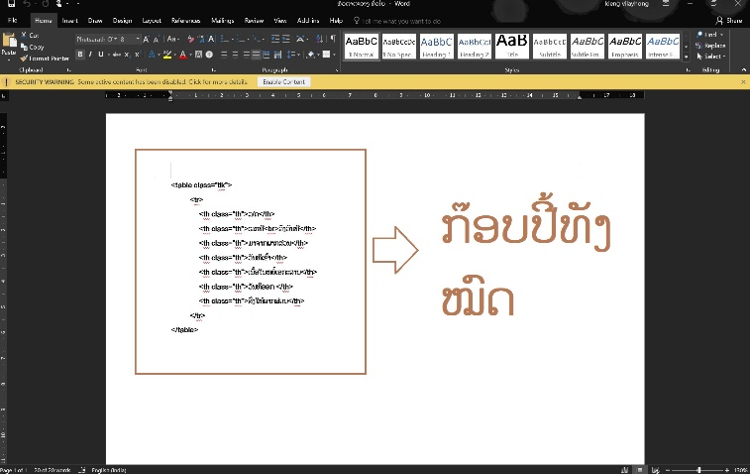
ກົດໃສ່ Click to set custom html ແລ້ວ ກົດເຂົ້າ Edit Custom HTML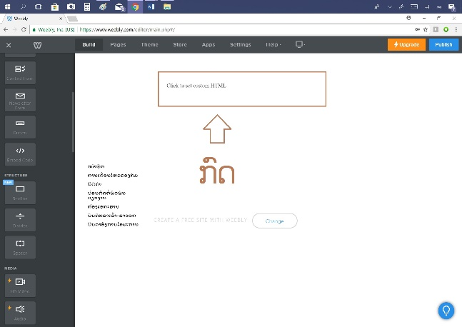 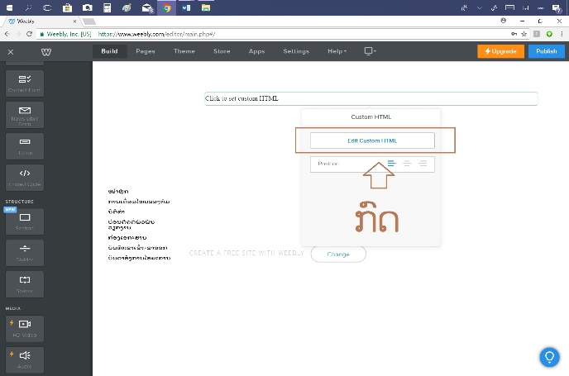
ວາງຂໍ້ມູນທີ່ກ໊ອບມາໃສ່ (ຄຳສັ່ງວາງ Ctrl+V) ແລ້ວກົດອອກ
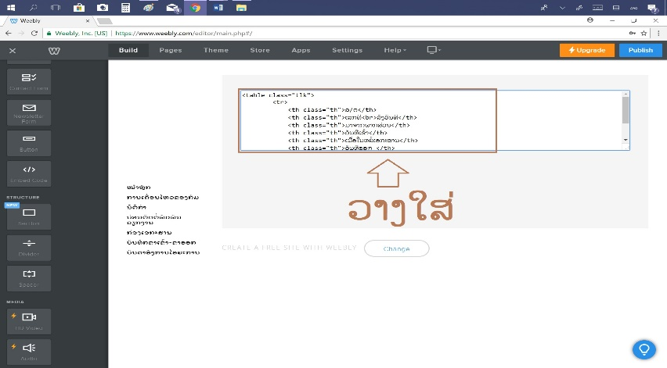
ຈະໄດ້ຫົວຕາຕະລາງຕາມພາບ
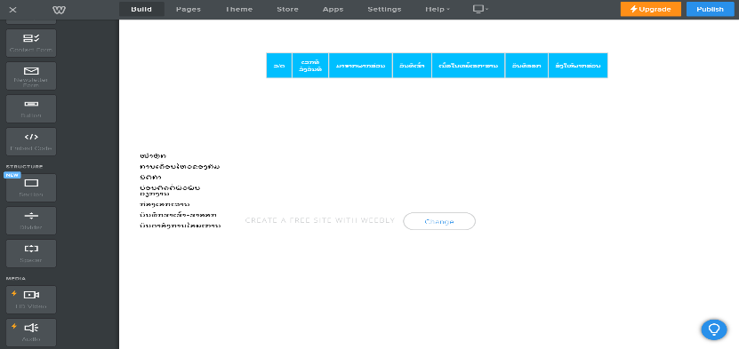

- ວິທີສ້າງເນື້ອໃນຕາຕະລາງ .

ຫຼັງຈາກສ້າງຫົວຕາຕະລາງສຳເລັດຕາມຂ້າງເທິງແລ້ວ ໃຫ້ເປີດໄຟລ໌

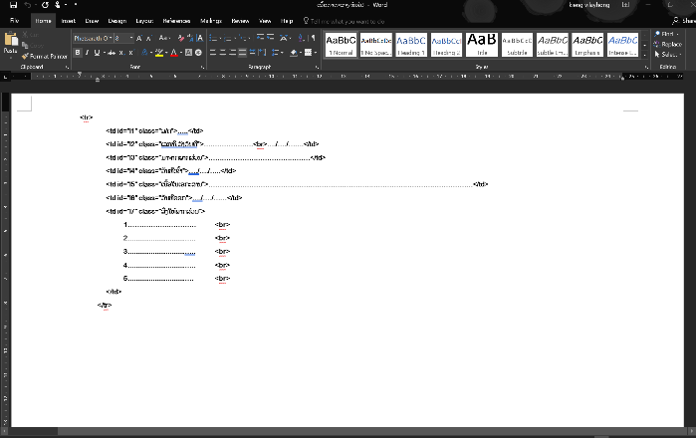

ແລ້ວໃຫ້ພິມຂໍ້ມູນທີ່ຕ້ອງການລົງໄປຕາມບ່ອນທີ່ກຳນົດໃຫ້
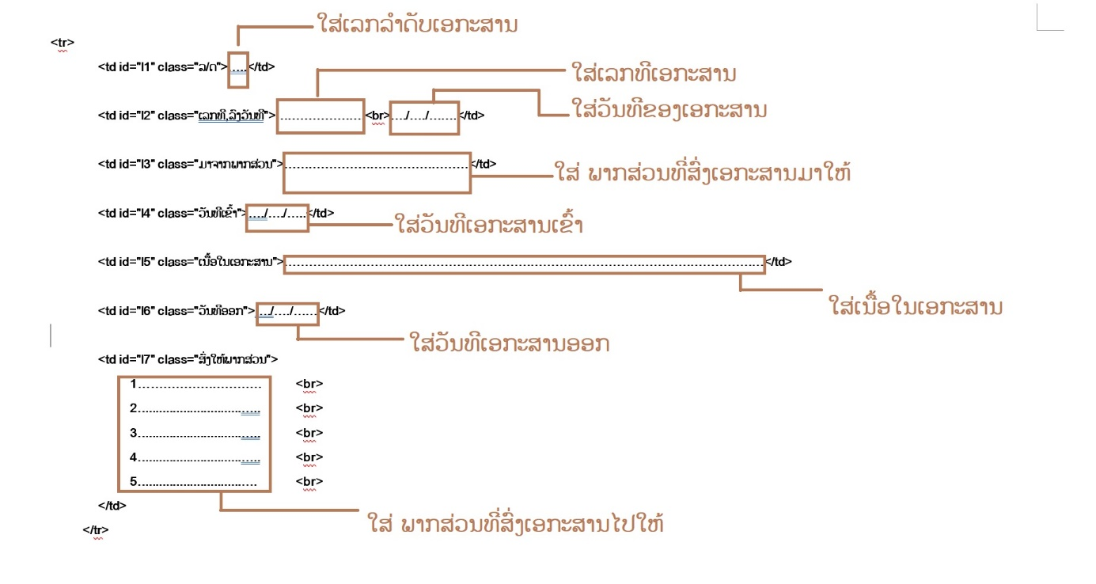
ໝາຍເຫດ: ໃຫ້ຕື່ມໃສ່ສະເພາະບ່ອນຈຳເມັດເທົ່ານັ້ນ.
ຕົວຢ່າງ:
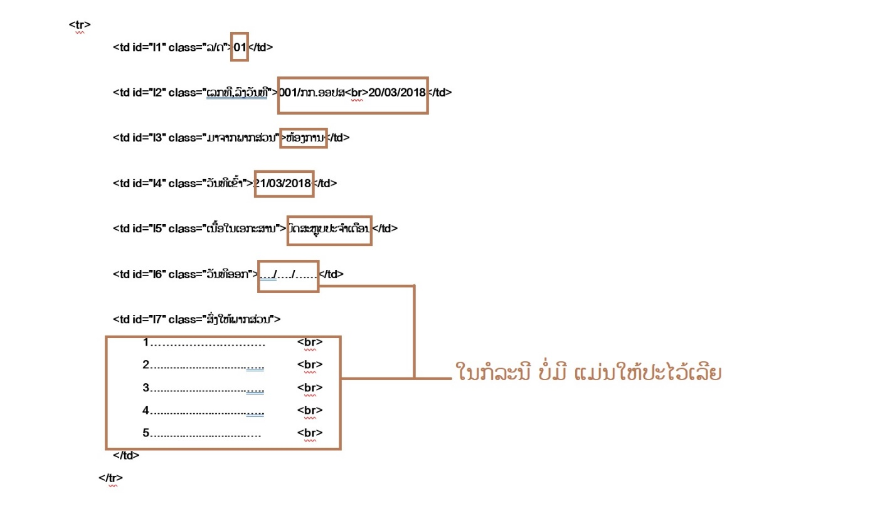
ຫຼັງຈາກນັ້ນ ໃຫ້ກ໊ອບປີ້ຂໍ້ມູນທັງໝົດ
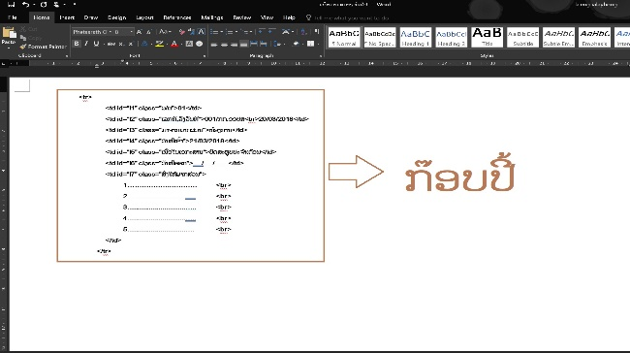
ໄປໜ້າທີສ້າງຫົວຕາຕະລາງໄວ້ແລ້ວ

ກົດໃສ່ຫົວຕາຕະລາງ ແລ້ວ ເຂົ້າ Edit Custom HTML
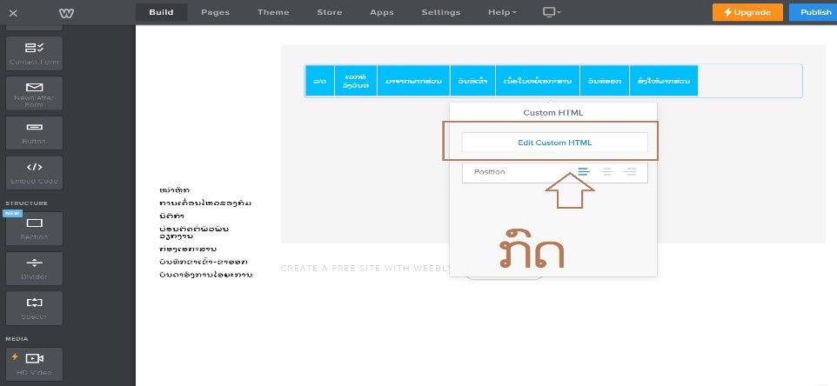
ເລື່ອນ scroll bar ລົງລຸ່ມສຸດ
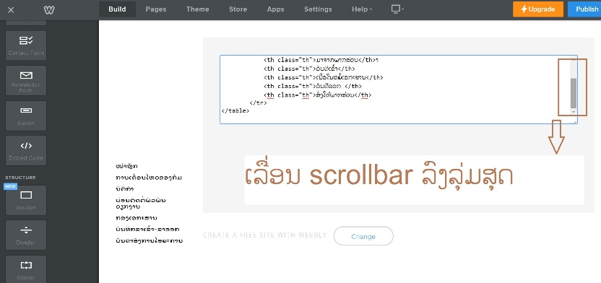
ກົດໃສ່ຫຼັງ </tr> ຕາມພາບ
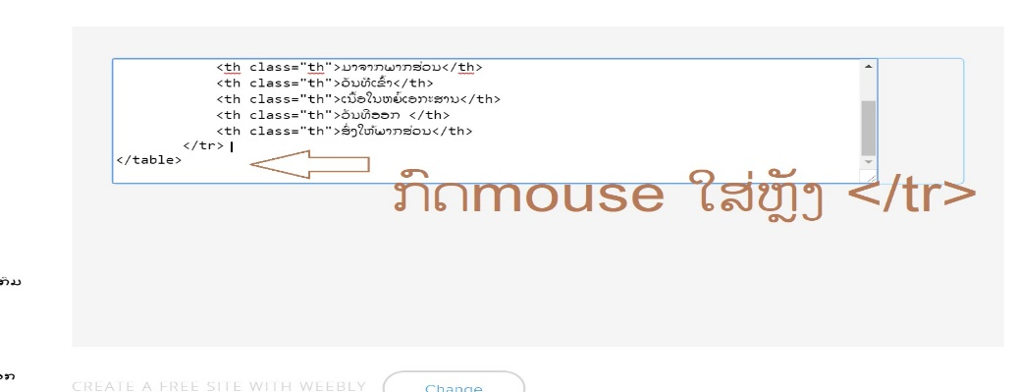
ແລ້ວກົດ enter 3 ເທື່ອເພື່ອສ້າງໄລຍະຫ່າງ
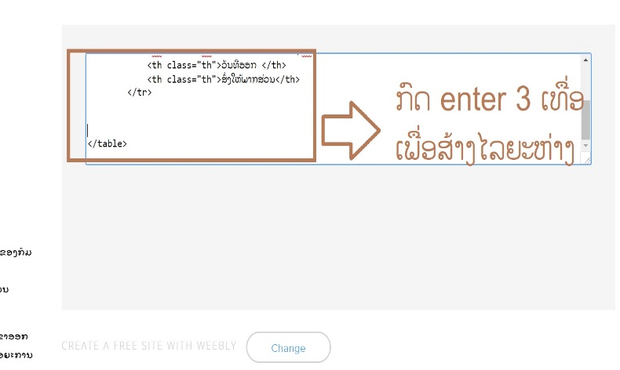

ວາງຂໍ້ມູນທີ່ກ໊ອບມາລົງໄປ ແລ້ວກົດອອກ
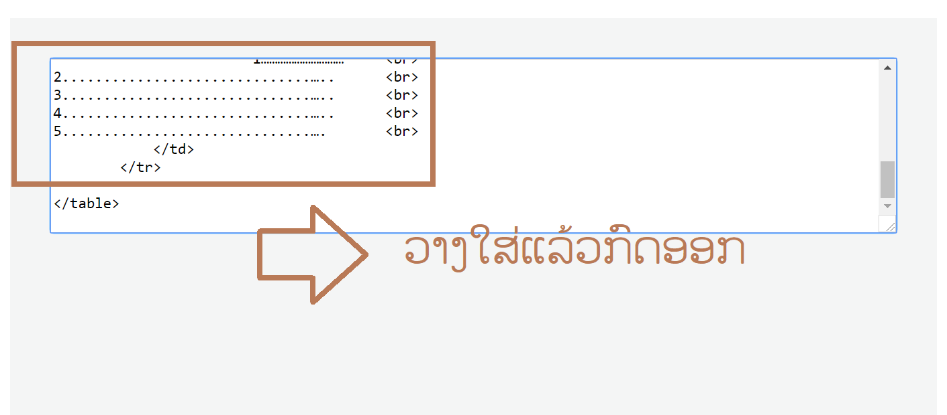
ຈະໄດ້ຕາຕະລາງຕາມພາບ
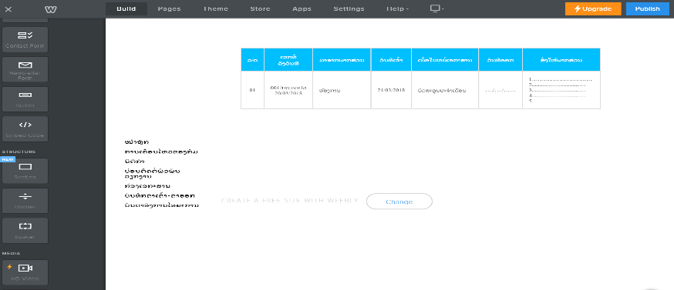
ຂ. ຕາຕະລາງຂາອອກ-ຂາເຂົ້າ ສຳລັບຄະດີ.
- ວິທີສ້າງຫົວຕາຕະລາງ
ເຂົ້າໄປ page ທີ່ຈະປ້ອນຂໍ້ມູນໃສ່ ແລ້ວດືງປຸ່ມເຂົ້າໄປວາງໃສ່

- ເປີດໄຟລ໌ ຫຼັງຈາກນັ້ນ ໃຫ້ກ໊ອບປີ້ທັງໝົດ (ຄຳສັ່ງກ໊ອບປີ້ ກົດ Crtl+C)
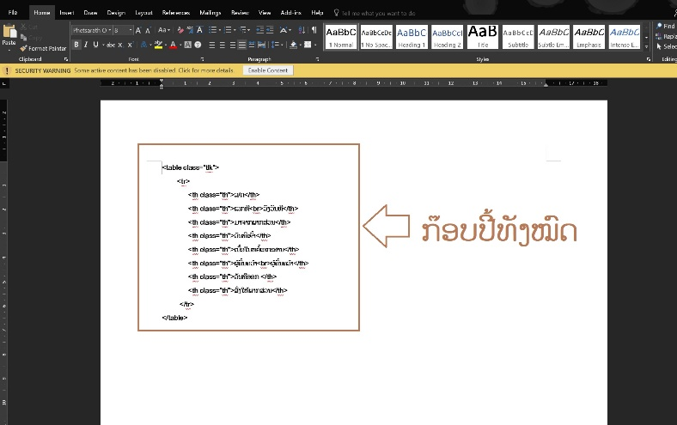

ກົດໃສ່ Click to set custom html ແລ້ວ ກົດເຂົ້າ Edit Custom HTML

ວາງຂໍ້ມູນທີ່ກ໊ອບມາໃສ່ (ຄຳສັ່ງວາງ Ctrl+V) ແລ້ວກົດອອກ
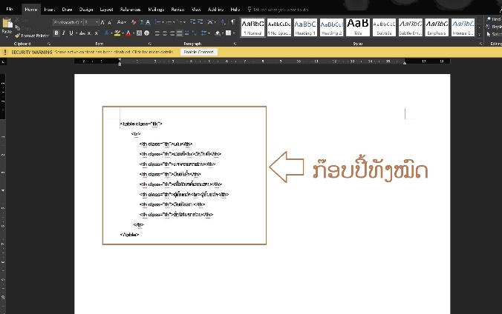
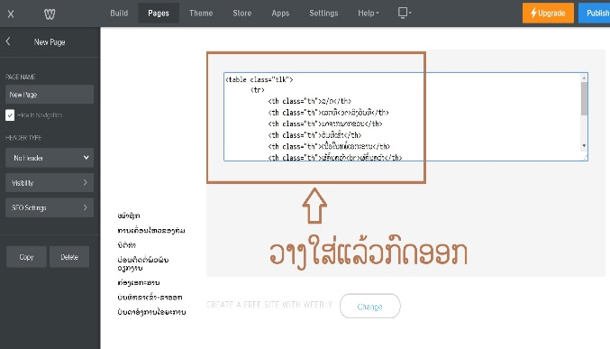

ຈະໄດ້ຫົວຕາຕະລາງຕາມພາບ
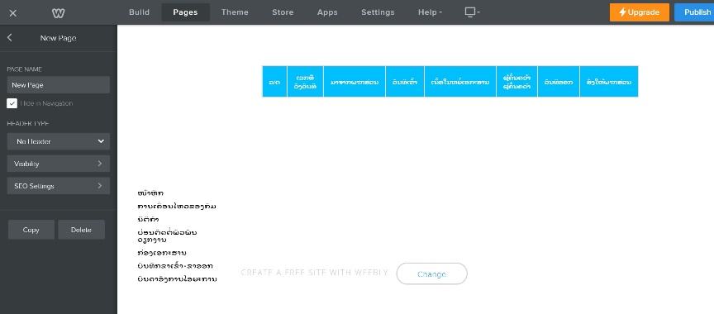

- ວິທີສ້າງເນື້ອຕາຕະລາງຄະດີ
ຫຼັງຈາກສ້າງຫົວຕາຕະລາງສຳເລັດຕາມຂ້າງເທິງແລ້ວ ໃຫ້ເປີດໄຟລ໌
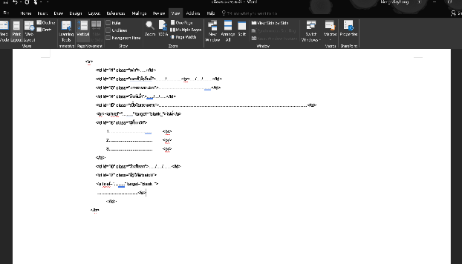
ແລ້ວໃຫ້ພິມຂໍ້ມູນທີ່ຕ້ອງການລົງໄປຕາມບ່ອນທີ່ກຳນົດໃຫ້
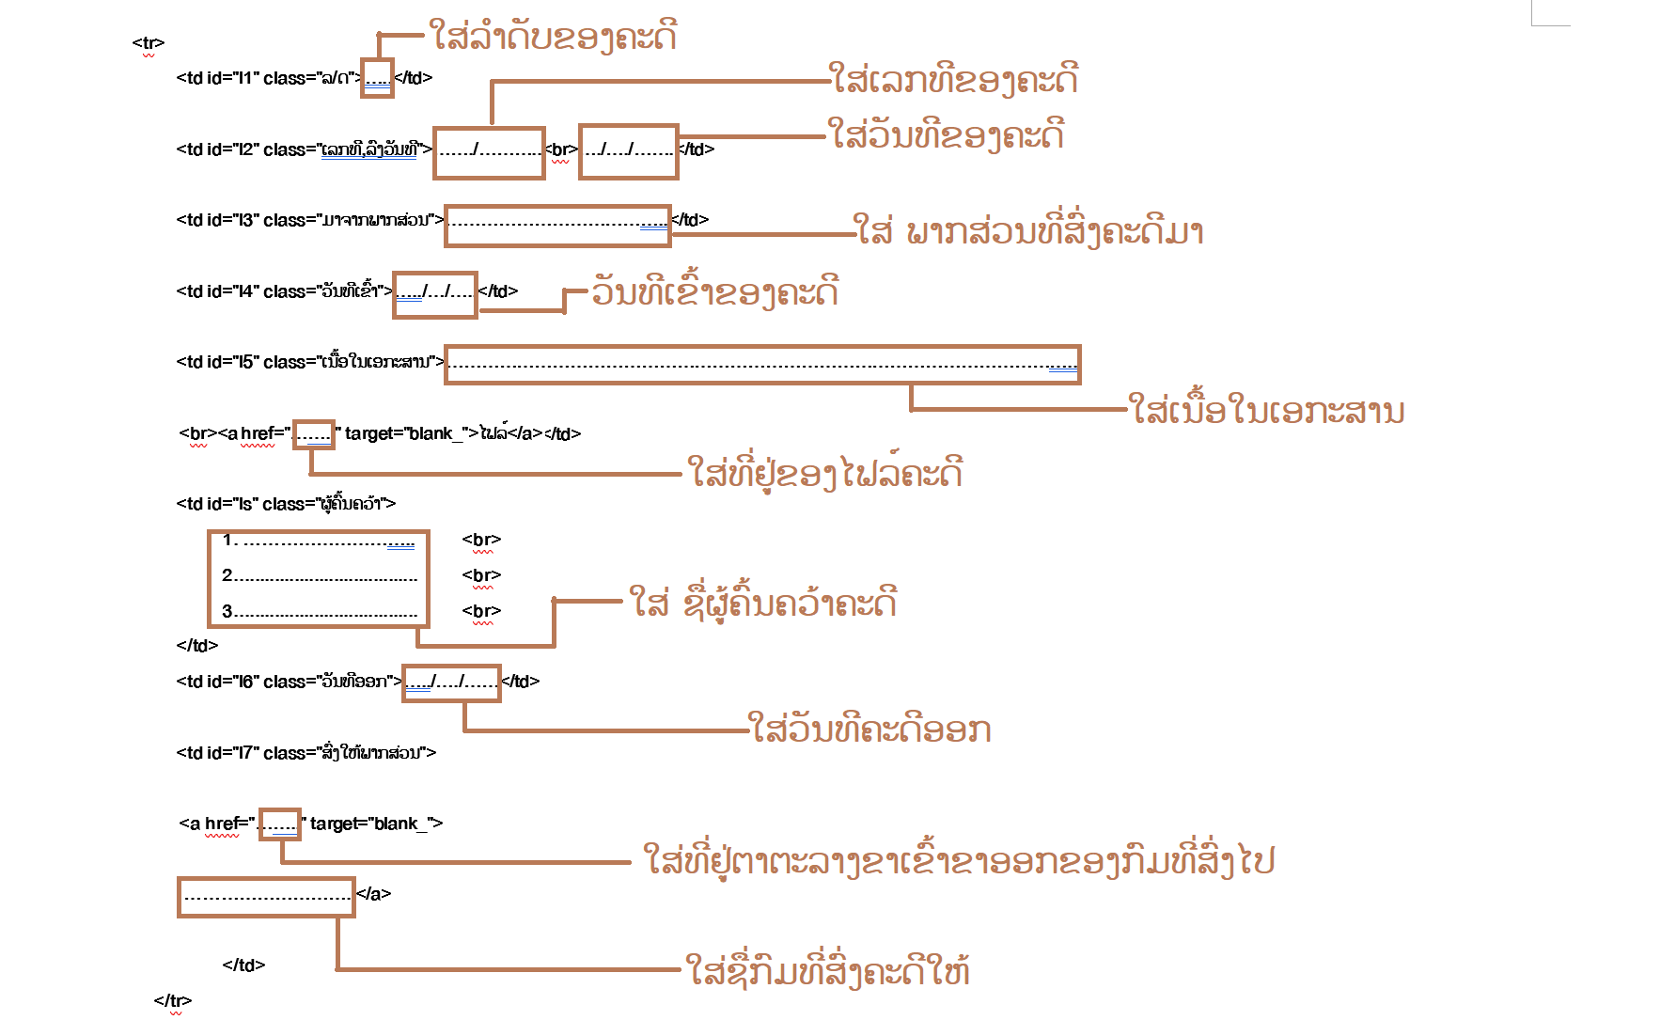
ໝາຍເຫດ: ໃຫ້ຕື່ມໃສ່ສະເພາະບ່ອນຈຳເມັດເທົ່ານັ້ນ.

ຕົວຢ່າງ:
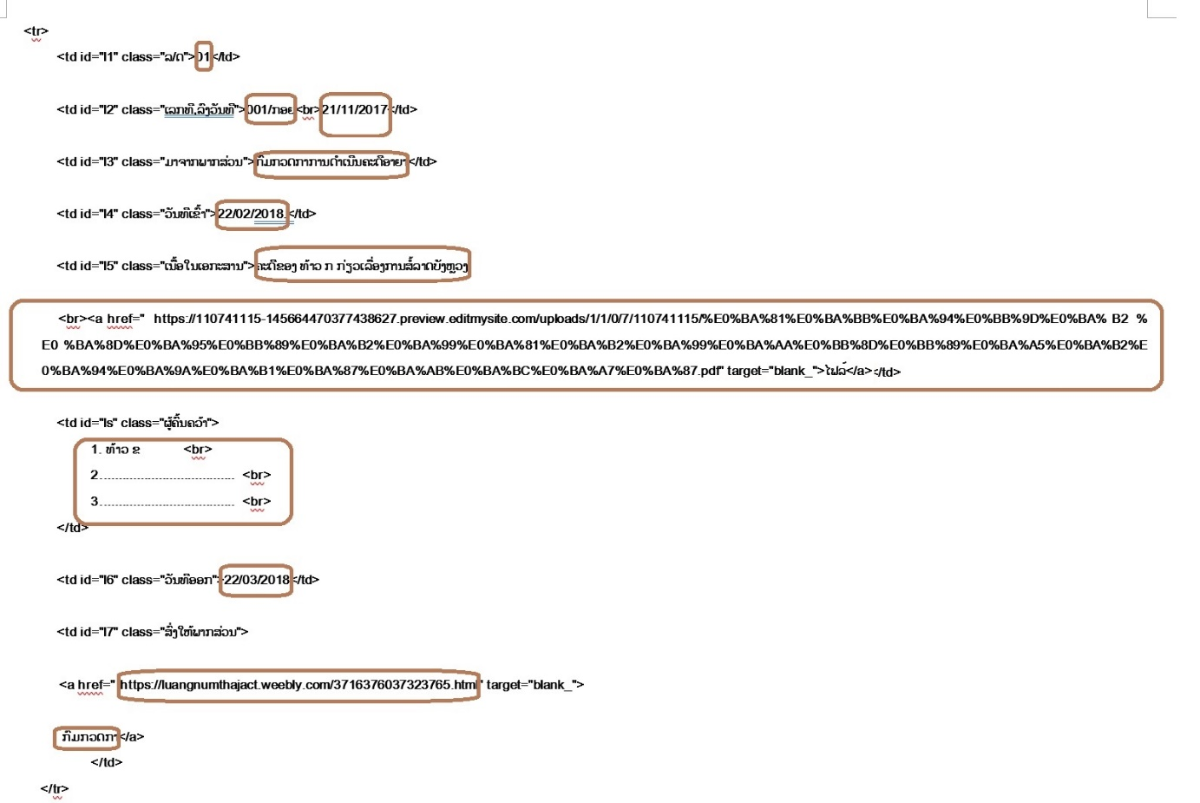

ກ໊ອບປີ້ທັງໝົດ
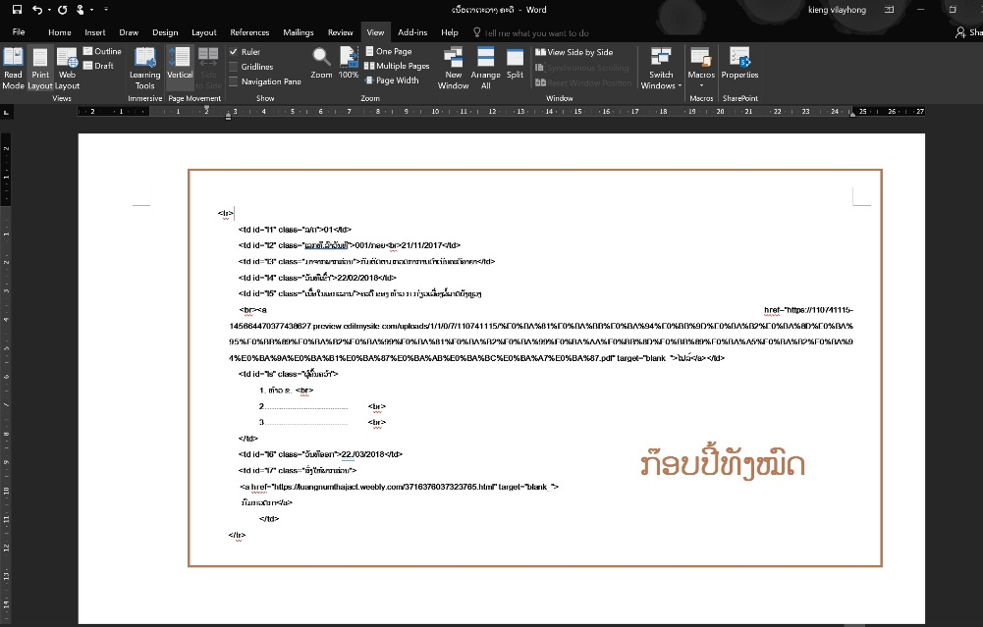

ເຂົ້າໄປໜ້າທີສ້າງຫົວຄະດີໄວ້ແລ້ວ ກົດໃສ່ຫົວຕາຕະລາງຄະດີ
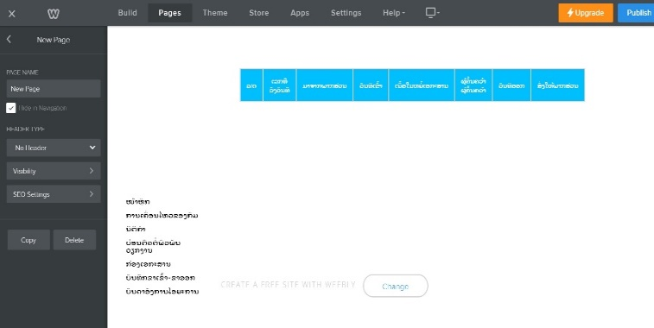

ກົດ Edit Custom HTML
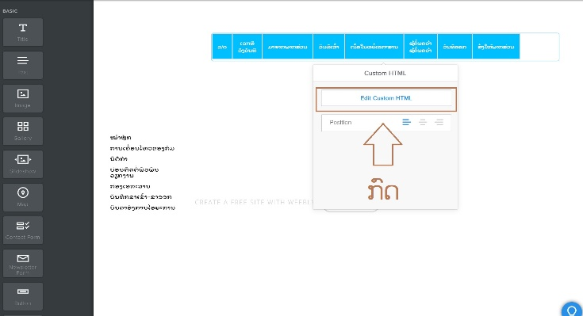

ເລື່ອນ scroll bar ລົງລຸ່ມສຸດ
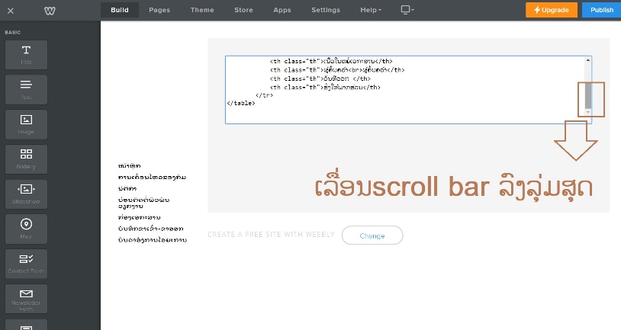

ກົດເມົ້າໃສ່ຫຼັງ </tr>
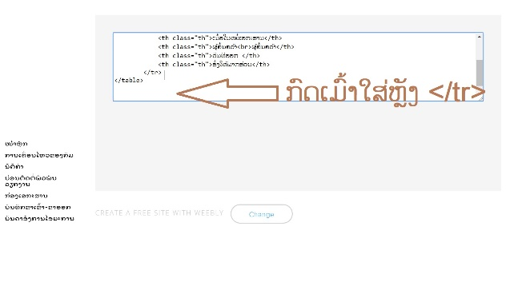
ກົດ Enter 3ເທື່ອ ເພື່ອສ້າງໄລຍະຫ່າງ
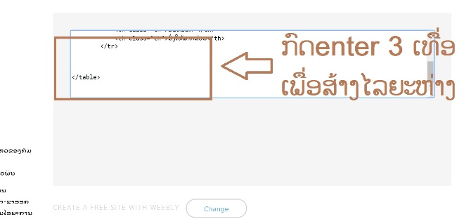

ວາງຂໍ້ມູນທີ່ກ໊ອບປີ້ມາລົງໄປ ແລ້ວກົດອອກ
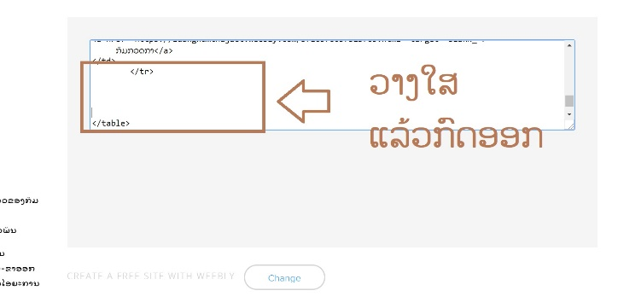

ຈະໄດ້ຕາຕະລາງຕາມພາບ
